Mieli tėveliai, praeitą savaitę sėkmingai startavome su nuotoliniu ugdymo praktika, tad ir toliau siūlome bendradarbiauti, ugdant mūsų vaikus esamomis, iššūkius keliančiomis sąlygomis.
Dirbant pagal savaitės temą „Velykos. Gamtos atbudimas“ ugdysime pažinimo, komunikavimo bei meninės kompetencijų sritis.
Pažinimo kompetencijos sritis: aplinkos pažinimas.
Komunikavimo kompetencijos sritys: santykiai su suaugusiais ir kitais vaikais bei sakytinė kalba.
Meninės kompetencijos sritis: meninė raiška, estetinis suvokimas.

Numatoma veikla:
1.Pasikalbekite su vaikais apie pavasarį, užduokite klausimus:
- Kiek ir kokius mėnesius apjungia pavasaris?
- Koks dabar mėnuo, kokia diena?
- Kokios gėlytės jau pražydo?
- Kas pavasarį atskrenda iš šiltų kraštų?
- Kokia gražiausia pavasario Šventė?
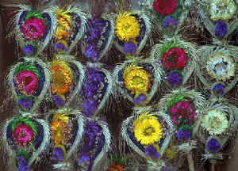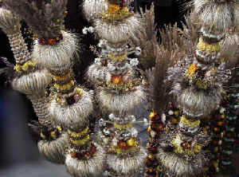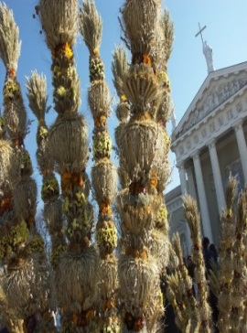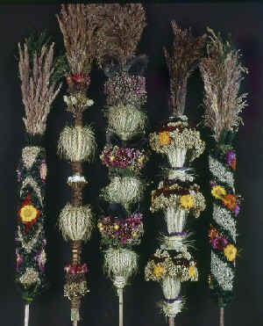

Verbų sekmadienis – Tai pavasario šventė, švenčiama paskutinį sekmadienį prieš Velykas.
Tai ankstyvą pavasarį prabundančių medžių, krūmų ir amžinai žaliuojančių augalų šakelės. Tikėta, kad sprogstantys ir sužaliavę augalai turi magiškų galių, kad verba paliesti gyvuliai bus sveiki, o žmonės – laimingi ir gražūs.
Meninė veikla:
http://amatukai.lt/lengvas-velykinis-darbelis-vaikams-paveikslelis-is-popieriaus-verba/

Animacinis filmukas:
https://www.youtube.com/watch?v=oauSG2XMgnc

2. Atsakyti vaikams į klausimus:
- Ką reiškia ,,Velykų stebuklas“?
- Ką reiškia ,,prisikėlė“?
- Kaip tai įmanoma?
- Kodėl gausiai dengiame Velykų stalą?
- Kodėl marginame kiaušinius?
- Kodėl reikia suptis?
- Kas ta Velykų Bobutė?

Jums padės straipsnis. Kurį galite rasti:
https://www.ve.lt/naujienos/laisvalaikis/patarimai/kaip-paaiskinti-vaikui-kas-yra-velykos-1177908/
3. Velykų pasaka: http://www.seimoms.lt/straipsniai/laisvalaikis-1/sventes/velykos/str-2865.html
4. Velykos (lėlių teatriukas): https://www.youtube.com/watch?v=gkfMkRaNM4c
5. Vaizdo pasaka apie Velykas: https://www.youtube.com/watch?v=VnK7V2Ro8KE
6. Eilėraštukai apie Velykas:
*Tolyn tolyn žiemužę
Vėjelis šiltas pučia,
Keliu Velykė veža
Ratus margų margučių.
Ten, už ežios, kiškienė
Vaikams pyragą kepa
Ir devynių saldumų
Medum plutelę tepa.
Kaip mėlynos žvaigždelės
Žibutės skleidžia žiedą,
„Valio, valio Velykos!“
Kieme vaikučiai gieda.
*Tupi kiškis palei kelia, dailiai margina kraitelę.
čiužt laputė,žvilgt kreivai:
-Vai kiškuti,vai,vai,vai! Tu,žvairelli,taip gražiai,
Tai kraitelė,tai marga,tartum genio uodega.Margučius joje matau
-Štis, lapute, jie ne tau!

7. Meniniai darbeliai: www.amatukai.lt.
- Velykų darbelis. Stalo kortelės ,,Margutis“
- Pasidaryk pats. Lengva Velykinio darbelio idėja. Marga karūna.
- Margučiai ant pagaliuko.
- Margučių ridinėjimo pratybos.

